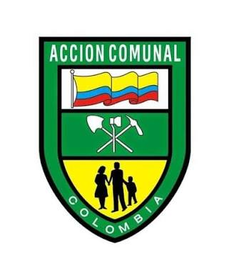

Agosto 2026

PLAN DE DESARROLLO COMUNAL Y COMUNITARIO
2026 - 2030

(Insertar foto aquí…)

Junta de Acción Comunal
(Insertar texto aquí…)

Municipio:
(Insertar texto aquí…)

Departamento:
(Insertar texto aquí…)


Contenido
I. INTRODUCCIÓN 6
II COMPONENTE ESTRATÉGICO 7
Misión 7
Visión 7
Objetivo general 7
Objetivos específicos 7
III COMPONENTE DE DIAGNÓSTICO 8
Generalidades de nuestro municipio y vereda (barrio / corregimiento): 8
Generalidades de nuestra Junta de Acción Comunal 8
Lugares emblemáticos de nuestro territorio (vereda /barrio/ corregimiento) 9
Otras organizaciones sociales 9
Historia de nuestra Junta de Acción Comunal 10
Historia de los líderes y las lideresas de nuestra Junta de Acción Comunal 10
Línea del tiempo 11
Cartografía Social 12
Estado de nuestra Junta de Acción Comunal 13
Identificación de problemáticas y necesidades 14
IV. COMPONENTE PROPOSITIVO 17
Matriz de alternativas de solución 17
Matriz de priorización de los problemas 18
Propuesta de proyectos 19
Posibles aliados y fuentes de financiación 20
V. AGRADECIMIENTOS 21
VI. NOMBRE O FIRMAS DE LOS PARTICIPANTES 22




Antes de empezar a construir nuestro plan de desarrollo comunal y comunitario debemos tener en cuenta lo siguiente:

Es nuestra obligación como organismo de acción comunal dar cumplimiento al artículo 46 y 47 de la ley 2166 de 2021. Que nos dice lo siguiente:
ARTÍCULO 46. De la junta directiva. La Junta Directiva es el órgano de dirección y administración de los organismos de acción comunal, su conformación y funciones se decidirán en los estatutos de cada organismo.

Además de las que se establezcan en los estatutos, las funciones de la Junta Directiva serán:
c) Promover, y liderar y presentar el Plan de Desarrollo Comunal que enuncia el Artículo 3o de la Ley 136 de 1994, modificado por el Artículo 6o de la Ley 1551 del 2012, a consideración de la asamblea general, para su aprobación, aprobación y modificación, dentro de los sesenta días (60) días calendario siguientes a la posesión, cuya vigencia será igual al periodo de elección;
d) Elaborar y presentar anualmente los respectivos Planes de Acción en concordancia con el Plan aprobado por la Asamblea General; dentro de los sesenta (60) días calendario siguientes a su posesión al inicio del periodo de los dignatarios. Este Plan Estratégico de Desarrollo comunal se presentará en su orden a las secretarías de Planeación, Departamentos administrativos de planeación o quien haga sus veces, así:
1. Juntas de Acción Comunal, Juntas de vivienda comunal y Asociaciones de Juntas de Acción Comunal a la entidad del municipio o distrito.

ARTÍCULO 47. Articulación de los planes estratégicos de desarrollo comunal con los planes de desarrollo de las entidades territoriales. Los Alcaldes Municipales articularán los Planes Estratégicos de Desarrollo Comunal formulados por las Asociaciones Comunales en los planes de desarrollo de sus territorios; asimismo los Gobernadores, Alcaldes Distritales especiales o de municipios de primera categoría elaborarán sus Planes de Desarrollo integrando las visiones contenidas en los Planes de Desarrollo Estratégicos Comunales de las Federaciones Comunales. Los entes territoriales podrán incluir dentro de su plan de desarrollo el presupuesto destinado para las juntas de acción comunal, según lo disponga la política pública.

PARÁGRAFO 1. Los organismos de Acción Comunal elaborarán un Plan de desarrollo comunal y comunitario para el periodo por el cual fueron elegidos, que servirá de guía para su gestión durante los cuatro (4) años del periodo y su compromiso ante la comunidad para el desarrollo de programas, proyectos y acciones en beneficio de ella.
PARÁGRAFO 2. Los Planes Estratégicos de Desarrollo Comunal se articularán con las iniciativas contenidas en los Programas de Desarrollo con Enfoque Territorial y los Planes de desarrollo comunal y comunitario para la Transformación Regional (PATR) o en su momento la Hoja de Ruta Única que los incorpore, tratándose de los municipios descritos en el Decreto ley 893 de 2017 o la norma que lo modifique, adicione o sustituya.
PARÁGRAFO 3. Los Planes de desarrollo comunal y comunitario de los Organismos de Acción Comunal que se ubiquen en los municipios descritos en el Decreto ley 893 de 2017 o la norma que lo modifique, adicione o sustituya deberán prever las iniciativas contenidas en los Programas de Desarrollo con Enfoque Territorial y los Planes de Acción para la Transformación Regional (PATR) o en su momento la Hoja de Ruta Única que los incorpore.”

¿Qué diferencia hay entre el Plan de desarrollo comunal y comunitario, los planes estratégicos de desarrollo comunal, y los planes de acción del organismo comunal?

El Plan de Desarrollo Comunal y Comunitario (PDCC). Es la herramienta de planeación de primer nivel, implementada por las Juntas de Acción Comunal (JAC) o las Juntas de Vivienda Comunitaria (JVC). En este documento se registra la historia del territorio, el diagnóstico de sus problemáticas, las alternativas de solución, los proyectos prioritarios y sus posibles fuentes de financiación.

El Plan Estratégico de Desarrollo Comunal (PEDC). Es la herramienta de planeación a mediano y largo plazo de los organismos de grado superior (Asociaciones, Federaciones y la Confederación Nacional). Su construcción es escalonada y se alimenta de la siguiente manera:
- Las Asociaciones de JAC (Asojuntas): Consolidan su plan a partir de la información de los PDCC de sus juntas afiliadas.
- Las Federaciones Departamentales/Municipales: Construyen el suyo con base en los planes de las Asociaciones.
- La Confederación Nacional de Acción Comunal: Consolida la visión del país a partir de los planes estratégicos de las Federaciones.

El Plan de Acción del Organismo Comunal (PAC). Es la hoja de ruta anual y operativa de todos los organismos comunales, sin importar su grado (JAC, JVC, Asociaciones, Federaciones o Confederación). Su función es operativizar y calendarizar las acciones propuestas a largo plazo en el Plan de Desarrollo o en el Plan Estratégico correspondiente.
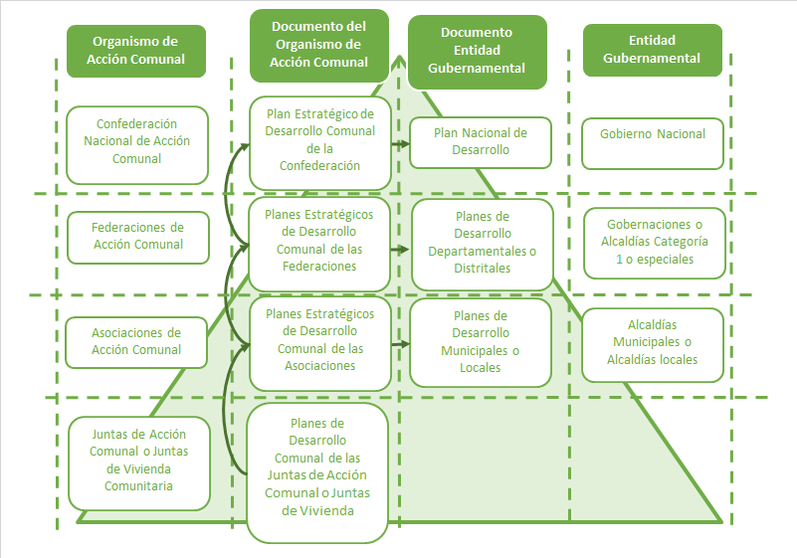
Es decir:

Comité de impulso para la construcción del Plan de desarrollo comunal y comunitario

El plan de desarrollo comunal y comunitario define la visión general y las metas que queremos alcanzar como organismo comunal. Para asegurar su éxito, es fundamental conformar desde el inicio el Comité de Impulso.
¿Qué es el comité de impulso? Es el equipo responsable de organizar, consolidar y liderar los ejercicios de construcción colectiva y consenso para el Plan de Desarrollo Comunal y Comunitario del periodo 2026 – 2030.

¿Quiénes conforman el comité de impulso? Los dignatarios elegidos para el periodo 2026–2030, en cumplimiento de sus funciones estatutarias. Por ejemplo: el coordinador de la Comisión de Deportes será el encargado de liderar las mesas de trabajo sobre deporte y recreación etc.
Nota clave: Es indispensable que el Comité de Impulso garantice la participación activa de los afiliados y de la comunidad en general de su territorio en cada una de estas jornadas.



I. INTRODUCCIÓN

(Insertar texto aquí…)





II COMPONENTE ESTRATÉGICO

Misión
(Insertar texto aquí…)

Visión
(Insertar texto aquí…)

Objetivo general
(Insertar texto aquí…)

Objetivos específicos
(Insertar texto aquí…)



III COMPONENTE DE DIAGNÓSTICO

Nota Metodológica: Este componente es la "fotografía" actual del territorio. Se llena recolectando datos básicos y haciendo actividades lúdicas con la comunidad (como un mapa dibujado por los niños y abuelos).

Generalidades de nuestro municipio y vereda (barrio / corregimiento):
(Insertar texto aquí…)

Generalidades de nuestra Junta de Acción Comunal
(Insertar texto aquí…)

Lugares emblemáticos de nuestro territorio (vereda /barrio/ corregimiento)

(Insertar texto aquí…)

Otras organizaciones sociales

(Insertar texto aquí…)

Historia de nuestra Junta de Acción Comunal

(Insertar texto aquí…)

Historia de los líderes y las lideresas de nuestra Junta de Acción Comunal

(Insertar texto aquí…)

Línea del tiempo

(Insertar texto aquí…)
Insertar año

Insertar año
(Insertar texto aquí…)

Insertar año
(Insertar texto aquí…)

Insertar año
(Insertar texto aquí…)


Cartografía Social
.

Estado de nuestra Junta de Acción Comunal

Información relevante
DOCUMENTOS | ESTADO
Personería jurídica activa
Auto de reconocimiento de la JAC
Libro de actas de Asamblea
Libro de actas de Junta directiva
Libro de tesorería
Libro de afiliados
Libro de Convivencia y conciliación
Libro de inventarios
Estatutos actualizados
Registro único tributario RUT
Registro único Comunal RUC

Conformación de la Junta Directiva
PRESIDENTE (A)
VICEPRESIDENTE (A)
TESORERO (A)
SECRETARIO (A)
CORREO JAC
DIRECCIÓN DE CORRESPONDENCIA

Listado de dignatarios reconocidos mediante auto emitido por la entidad de inspección control y vigilancia
Cargo | Nombre completo
PRESIDENTE (A)
VICEPRESIDENTE (A)
TESORERO (A)
SECRETARIO (A)
FISCAL
CONCILIADOR (A)
CONCILIADOR (A)
CONCILIADOR (A)
DELEGADO (A)
DELEGADO (A)
DELEGADO (A)
COMISIÓN DE __________________
COMISIÓN DE __________________
COMISIÓN DE __________________

Identificación de problemáticas y necesidades

Matriz de problemas y necesidades de nuestro territorio

Eje de desarrollo del territorio (infraestructura, servicios públicos,
gestión del riesgo, ordenamiento territorial)

# | PROBLEMA | CAUSA DEL PROBLEMA | CONSECUENCIA DEL PROBLEMA
1 | .
2
3

Eje de desarrollo económico (emprendimiento comunal, empleo)
# | PROBLEMA | CAUSA DEL PROBLEMA | CONSECUENCIA DEL PROBLEMA
1
2
3

Eje de incidencia política (fortalecimiento organizacional, inclusión de nuevos liderazgos)
# | PROBLEMA | CAUSA DEL PROBLEMA | CONSECUENCIA DEL PROBLEMA
1
2
3

Eje de protección ambiental (reforestación, manejo de residuos)
# | PROBLEMA | CAUSA DEL PROBLEMA | CONSECUENCIA DEL PROBLEMA
1
2
3

Eje de fortalecimiento cultural (fomento de la identidad comunal y de actividades deportivas y recreativas)
# | PROBLEMA | CAUSA DEL PROBLEMA | CONSECUENCIA DEL PROBLEMA
1
2
3

Eje de construcción del tejido social (educación y formación, construcción de paz y seguridad)
# | PROBLEMA | CAUSA DEL PROBLEMA | CONSECUENCIA DEL PROBLEMA
1
2
3



IV. COMPONENTE PROPOSITIVO

Matriz de alternativas de solución
De acuerdo con las problemáticas identificadas en la matriz anterior, se consideran a continuación las alternativas de solución y propuestas de algunos proyectos que podrían dar solución a la problemática:

# | EJE | PROBLEMA | ALTERNATIVA DE SOLUCIÓN | PROYECTOS POSIBLES
1
2
3
4
5
6
7
8
9

Matriz de priorización de los problemas

De acuerdo con el listado de problemas identificados se precisa a continuación cuál es la población afectada, la ubicación geográfica de la problemática y el grado de urgencia de la problemática (1 es un problema de menor importancia y 5 es mayor importancia o prioritario).

NÚMERO DE PARTICIPANTES
EJE | PROBLEMA | POBLACIÓN AFECTADA | UBICACIÓN  DE LA PROBLEMÁTICA | SUMA DE VOTOS POR CADA CASILLA
 |  |  |  | 1 | 2 | 3 | 4 | 5 | TOTAL
SUMA TOTAL PARA LA PRIORIZACIÓN

Priorización de proyectos (actividades) y relación con el plan de desarrollo municipal, departamental y nacional
De acuerdo con la calificación anterior se priorizan los proyectos considerados necesarios para la solución de las problemáticas planteadas y se proponen desde el organismo comunal su posible desarrollo.
LISTA DE PROBLEMAS – CON SU RESPECTIVO PROYECTO
COMO ALTERNATIVA DE SOLUCIÓN
NUM | EJE | PROBLEMA | POSIBLE PROYECTO | PUNTUACIÓN (ORGANIZACIÓN DE MAYOR A MENOR PUNTUACIÓN TOTAL)
1
2
3
4
5
6

Propuesta de proyectos

FICHA DE PROYECTO PARA LA GESTIÓN
DE RECURSOS DE LA JUNTA DE ACCIÓN COMUNAL
NOMBRE DEL PROYECTO:

EJE: | DESARROLLO DEL TERRITORIO
TEMA:
OBJETIVO DEL PROYECTO
PROBLEMA QUE EL PROYECTO SOLUCIONARÁ
POSIBLE FUENTE DE FINANCIACIÓN
OBJETIVO DE DESARROLLO SOSTENIBLE QUE ATENDERÁ
DIMENSIÓN O LÍNEA ESTRATÉGICA DEL PLAN DE DESARROLLO MUNICIPAL QUE APUNTA
DIMENSIÓN O LÍNEA ESTRATÉGICA DEL PLAN DE DESARROLLO DEPARTAMENTAL QUE APUNTA
DIMENSIÓN O LÍNEA ESTRATÉGICA DEL PLAN DE DESARROLLO NACIONAL QUE APUNTA
BREVE DESCRIPCIÓN DE LA PROPUESTA DE PROYECTO

Posibles aliados y fuentes de financiación
(NOMBRE DEL PROYECTO) | Posibles aliados:
(NOMBRE DEL PROYECTO) | Forma de participación de los aliados:
(NOMBRE DEL PROYECTO) | Aporte de la comunidad:

(NOMBRE DEL PROYECTO) | Posibles aliados:
(NOMBRE DEL PROYECTO) | Forma de participación de los aliados:
(NOMBRE DEL PROYECTO) | Aporte de la comunidad:



V. AGRADECIMIENTOS

(Insertar texto aquí…)

------------------------------------------
Nombre
Cargo

II COMPONENTE ESTRATÉGICO------------------------------------------
Nombre
Cargo

------------------------------------------
Nombre
Cargo

II COMPONENTE ESTRATÉGICO------------------------------------------
Nombre
Cargo

------------------------------------------
Nombre
Cargo

II COMPONENTE ESTRATÉGICO------------------------------------------
Nombre
Cargo

------------------------------------------
Nombre
Cargo

II COMPONENTE ESTRATÉGICO------------------------------------------
Nombre
Cargo

------------------------------------------
Nombre
Cargo

II COMPONENTE ESTRATÉGICO------------------------------------------
Nombre
Cargo

------------------------------------------
Nombre
Cargo

II COMPONENTE ESTRATÉGICO------------------------------------------
Nombre
Cargo



VI. NOMBRE O FIRMAS DE LOS PARTICIPANTES

